1. 上部選單 加上語音掛號專線

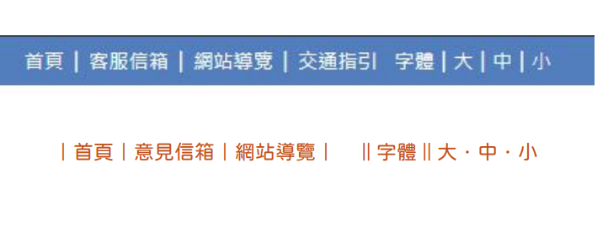

1. 選單改成5個 搜尋欄位加大

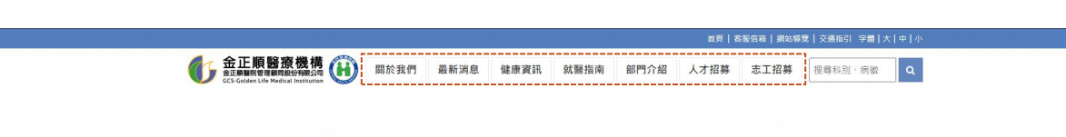

1. Banner滿版 快選選單 改成5個 左右滑動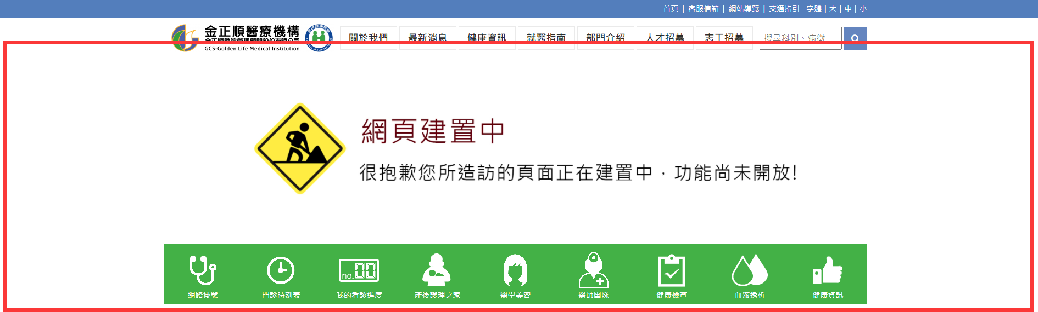
2. 去掉左邊選單 最新消息改成tab的方式呈現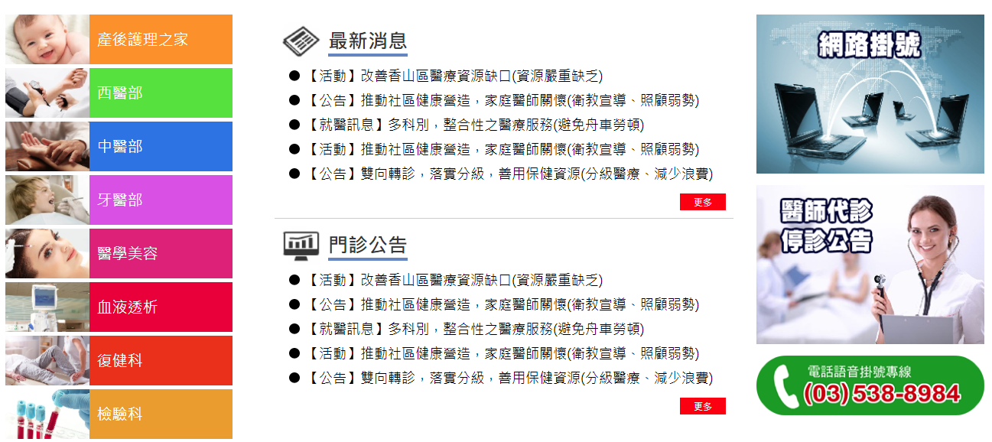
3. 地址加上地圖按鈕



1. 客服信箱改成單獨一個表單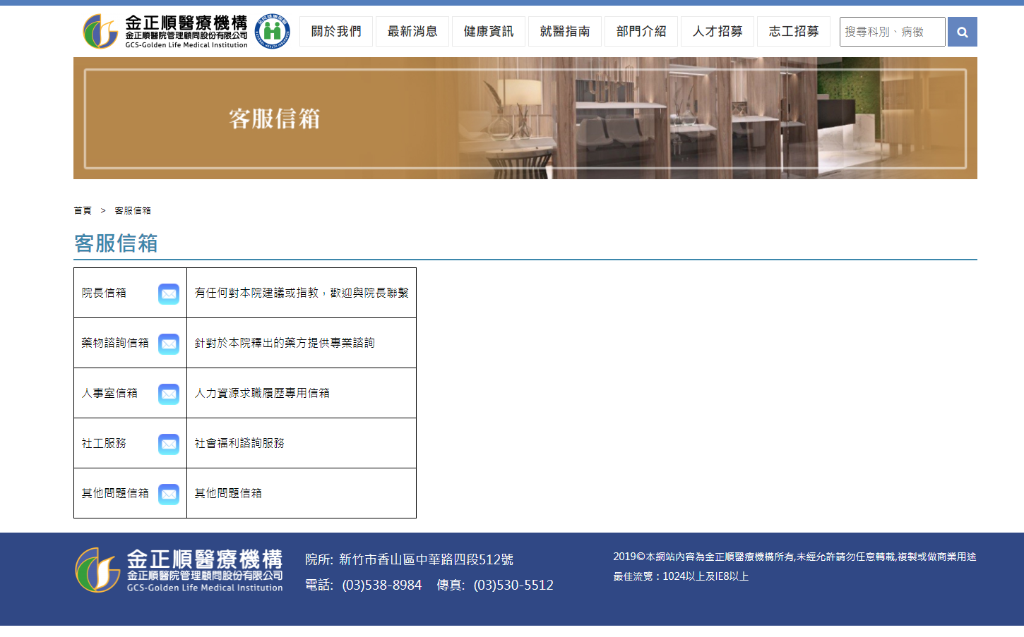
2. 選單改成 跟隨使用者視窗滑動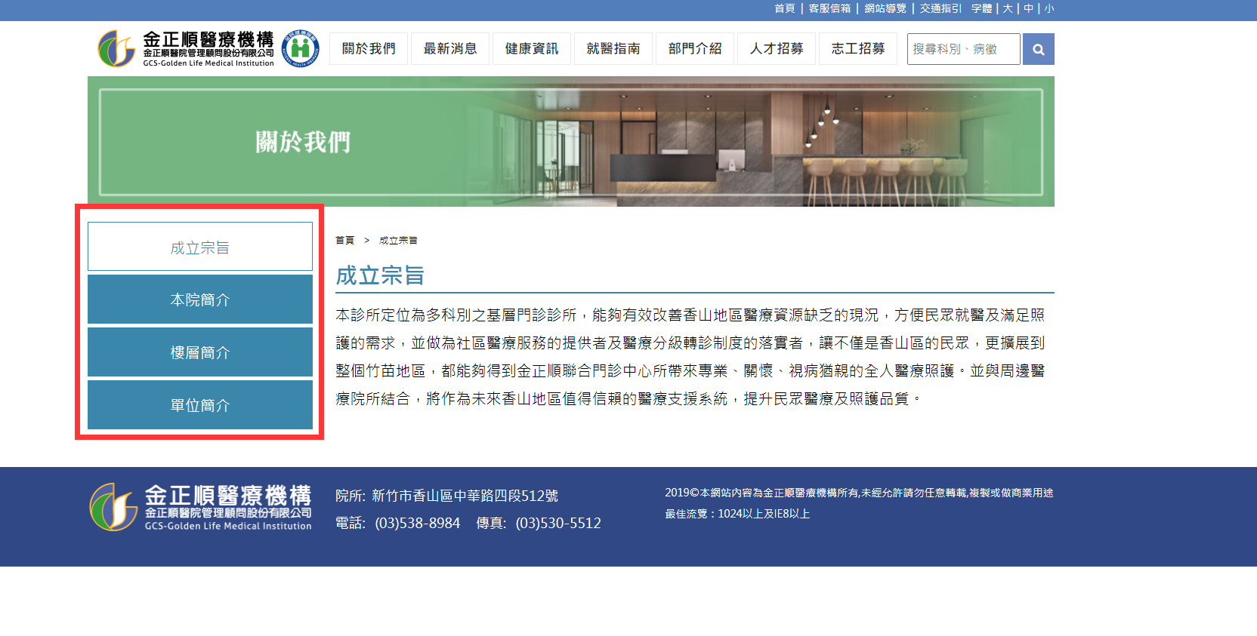
3. 頁籤靠右對齊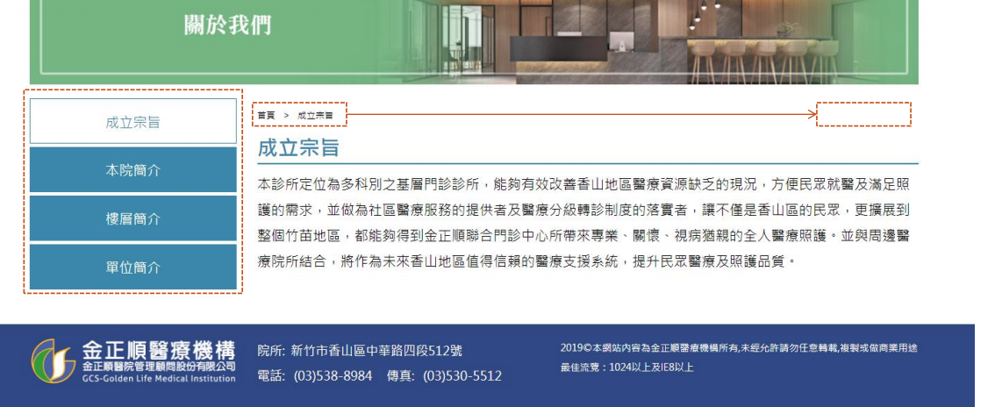
4. 改成直式呈現

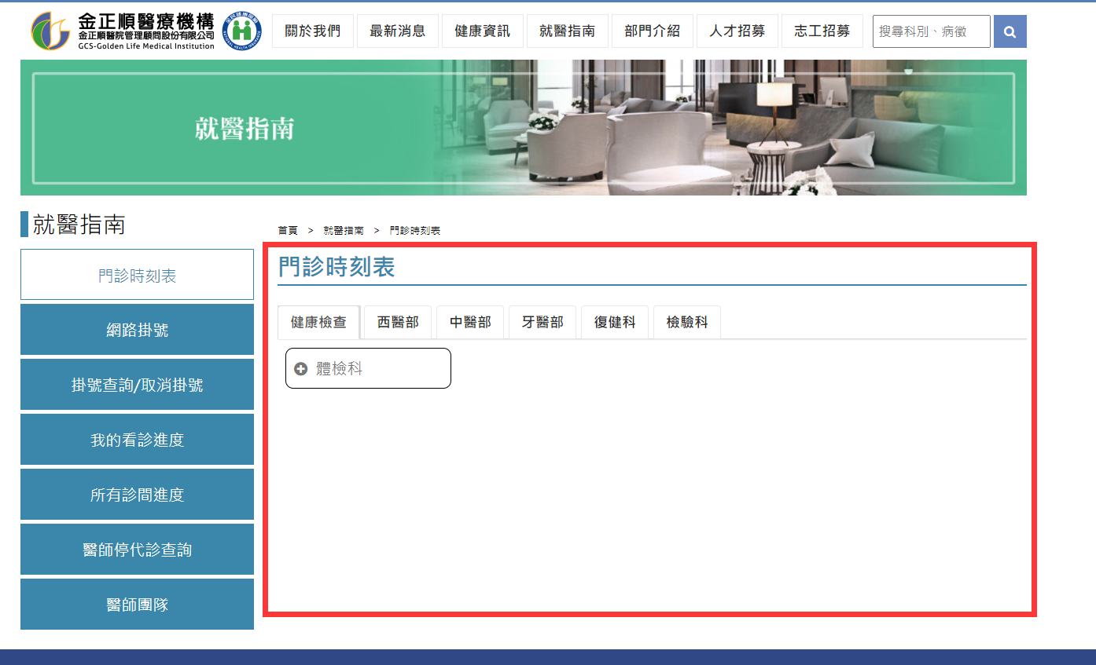

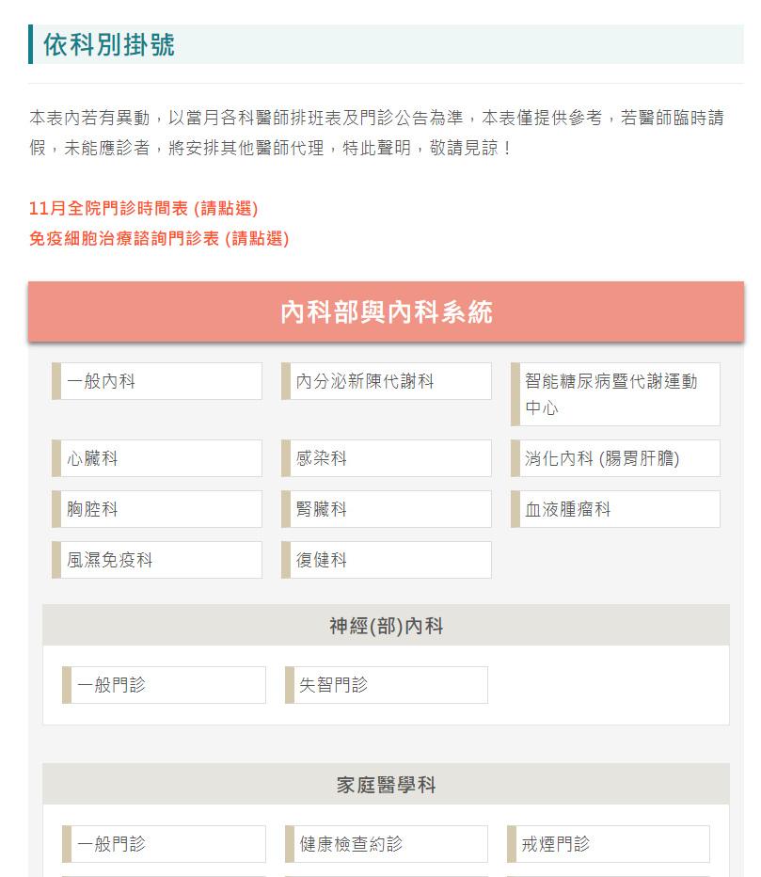

1. 增加一個全部的部門頁面

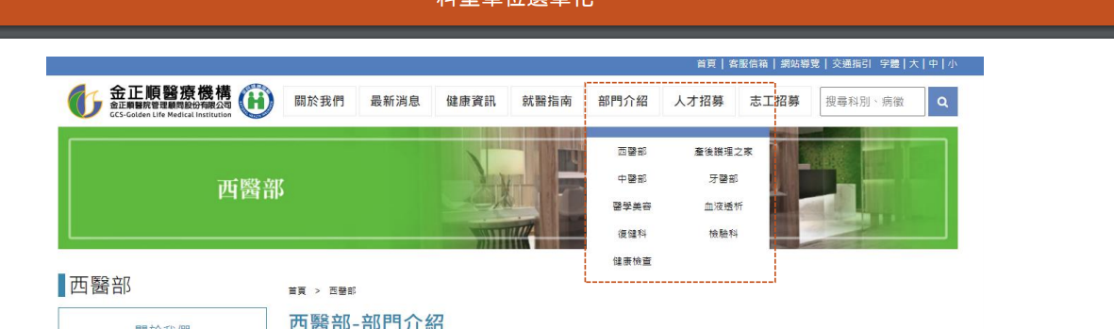

1. 就醫指南選單改成下方 後續可以再增加內容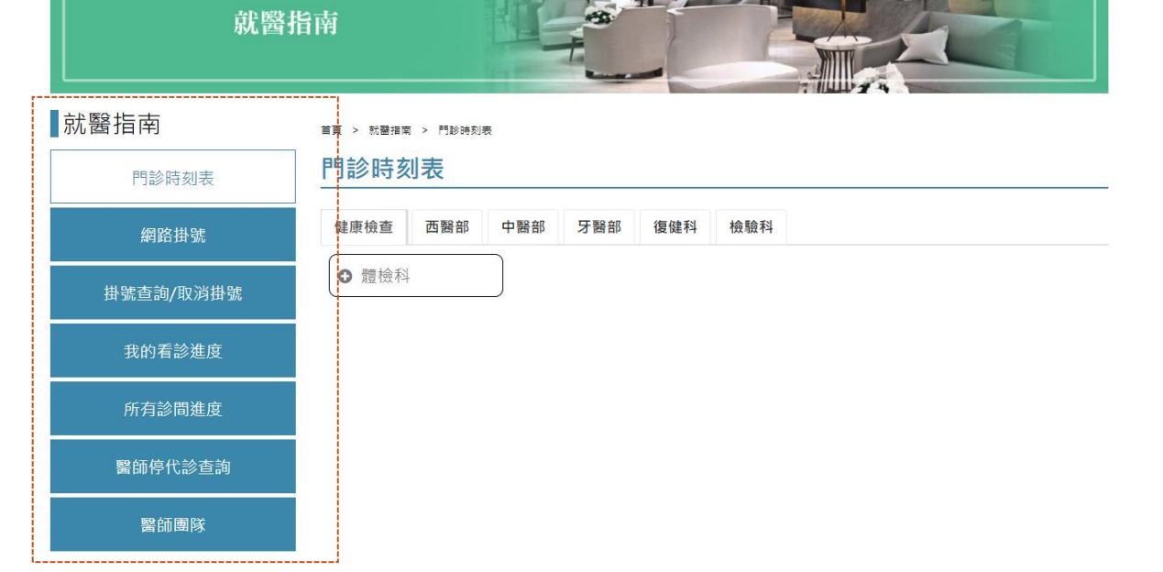

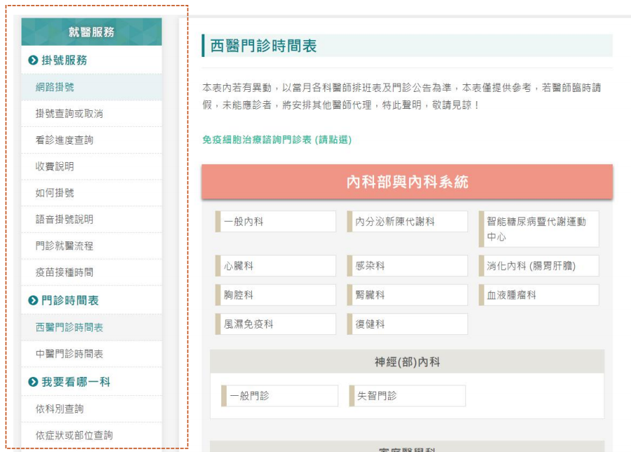

1. 增加一個 看哪一科 依照科別 顯示所有症狀項目

